

# ที่ ศธ.04346.20/371 โรงเรียนทีปราษฎร์พิทยา ตำบลแม่น้ำ

# อำเภอเกาะสมุย จังหวัดสุราษฎร์ธานี

84330

###### 11 กรกฎคม 2565

## เรื่อง ขออนุญาตให้นักเรียนเข้าร่วมกิจกรรมโครงการประกวด “การแสดงทางวิทยาศาสตร์ (science show)

## เรียน ผู้ปกครองของ เด็กชายกีซัน โปเดน นักเรียนชั้น ม.2/1

## ด้วยโรงเรียนทีปราษฎร์พิทยา กลุ่มสาระวิทยาศาสตร์และเทคโนโลยี มีความประสงค์จะขออนุญาตให้นักเรียน เด็กชายกีซัน โปเดน นักเรียนชั้น ม.2/1 ฝึกซ้อมเพื่อเข้าร่วมกิจกรรมโครงการประกวด “การแสดงทางวิทยาศาสตร์ (science show) ในการนี้ทางผู้จัดกิจกรรมการประกวด ได้กำหนดให้ส่งเป็นคลิป VDO การแสดง ภายในวันที่ 16 กรกฎาคม 2565 ดังนั้น จึงขออนุญาต ช่วงเวลาในการฝึกซ้อม ในวันจันทร์ที่ 11 กรกฎาคม -12 กรกฎาคม 2565 เวลา 16.30 น. – 17.30 น. และในวันพุธถึงวันเสาร์ที่ 13 – 16 กรกฎาคม 2565 เวลา 09.00 น. – 17.30 น.

## รายชื่อนักเรียนผู้เข้าร่วมร่วมกิจกรรมมีดังต่อไปนี้

## เด็กชายกีซัน โปเดน ระดับชั้นมัธยมศึกษาปีที่ 2/1

## เด็กหญิงขวัญจิรา ลุงเฮือง ระดับชั้นมัธยมศึกษาปีที่ 2/1

## เด็กหญิงเข็มจิรา ชูจันทร์ ระดับชั้นมัธยมศึกษาปีที่ 2/1

## มีครูควบคุม 2 คน ได้แก่นางสาวซูไบดะห์ มะดือเร๊ะ กับนายรัฐพงษ์ ช่วยชู เบอร์ติดต่อ 089-6540574

##### จึงเรียนมาเพื่อขออนุญาตฝึกซ้อม ไปเข้าร่วมกิจกรรมดังกล่าวและการฝึกซ้อมในครั้งนี้ได้ปฏิบัติตามระเบียบกระทรวงศึกษาธิการ

# ขอแสดงความนับถือ

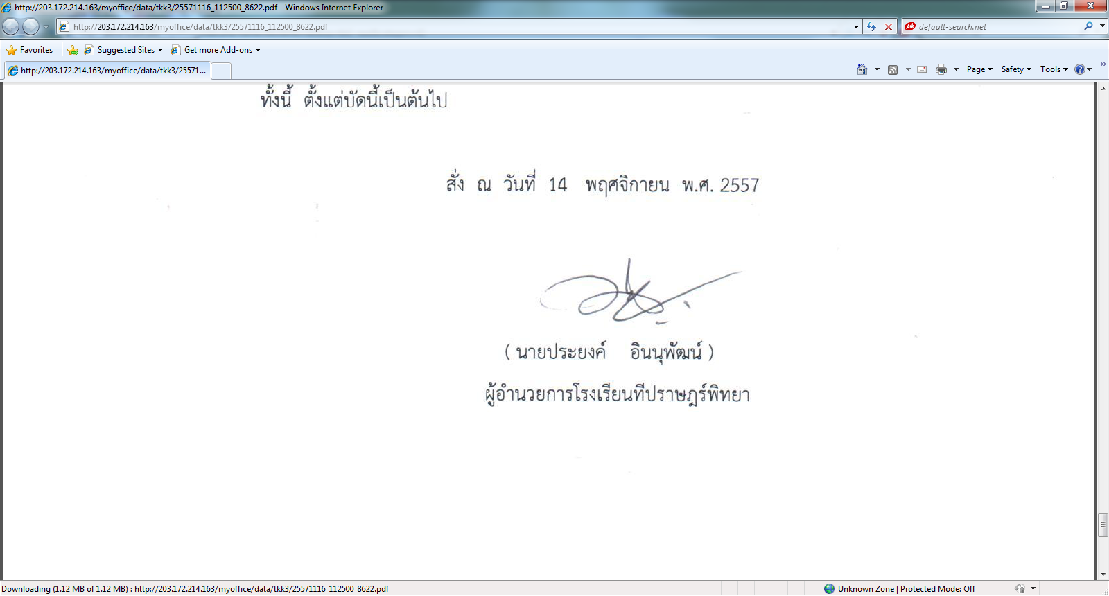

(นางสาวจุฑาภรณ์ เจษฎารมย์)

รองผู้อำนวยการ รักษาการในตำแหน่ง

ผู้อำนวยการโรงเรียนทีปราษฎร์พิทยา

✄-----------------------------------------------------------------------------------------------------------------------------  
ข้าพเจ้า............................................................................ผู้ปกครองของ................................................................  
ได้รับทราบและเห็นสมควร O อนุญาต O ไม่อนุญาต เพราะ........................................................................ให้นักเรียนเข้าร่วมกิจกรรมดังกล่าว โดยสามารถติดต่อข้าพเจ้าได้ที่หมายเลขโทรศัพท์.......................................

ลงชื่อ ..........................................................ผู้ปกครอง

### (…………………………………………….)

….……/……………/…..……